Муниципальное дошкольное образовательное учреждение «Детский сад № 14»
__________________________________________________________________

Тема:
«Воспитание основ патриотизма в процессе социализации дошкольников».

Чудинова Анна Евгеньевна
Воспитатель МБДОУ №14
первая квалификационная категория

Красноярск – 2018

«Воспитание основ патриотизма в процессе социализации дошкольников».
Патриотизм - это не значит только одна любовь к своей родине. Это гораздо больше. Это - сознание своей неотъемлемости от родины и неотъемлемое переживание вместе с ней ее счастливых и ее несчастных дней. А.Н. Толстой.
Патриотическое воспитание подрастающего поколения - одна из самых актуальных задач нашего времени. Не только страна претерпела огромные изменения за последние годы, но и изменилось отношение людей к событиям в нашей истории, многие морально - нравственные ценности либо утратили свою значимость, либо стали восприниматься в искаженном варианте. Формирование личности дошкольника не возможно без воспитания любви к своей семье, стране, без уважения к старшему поколению.

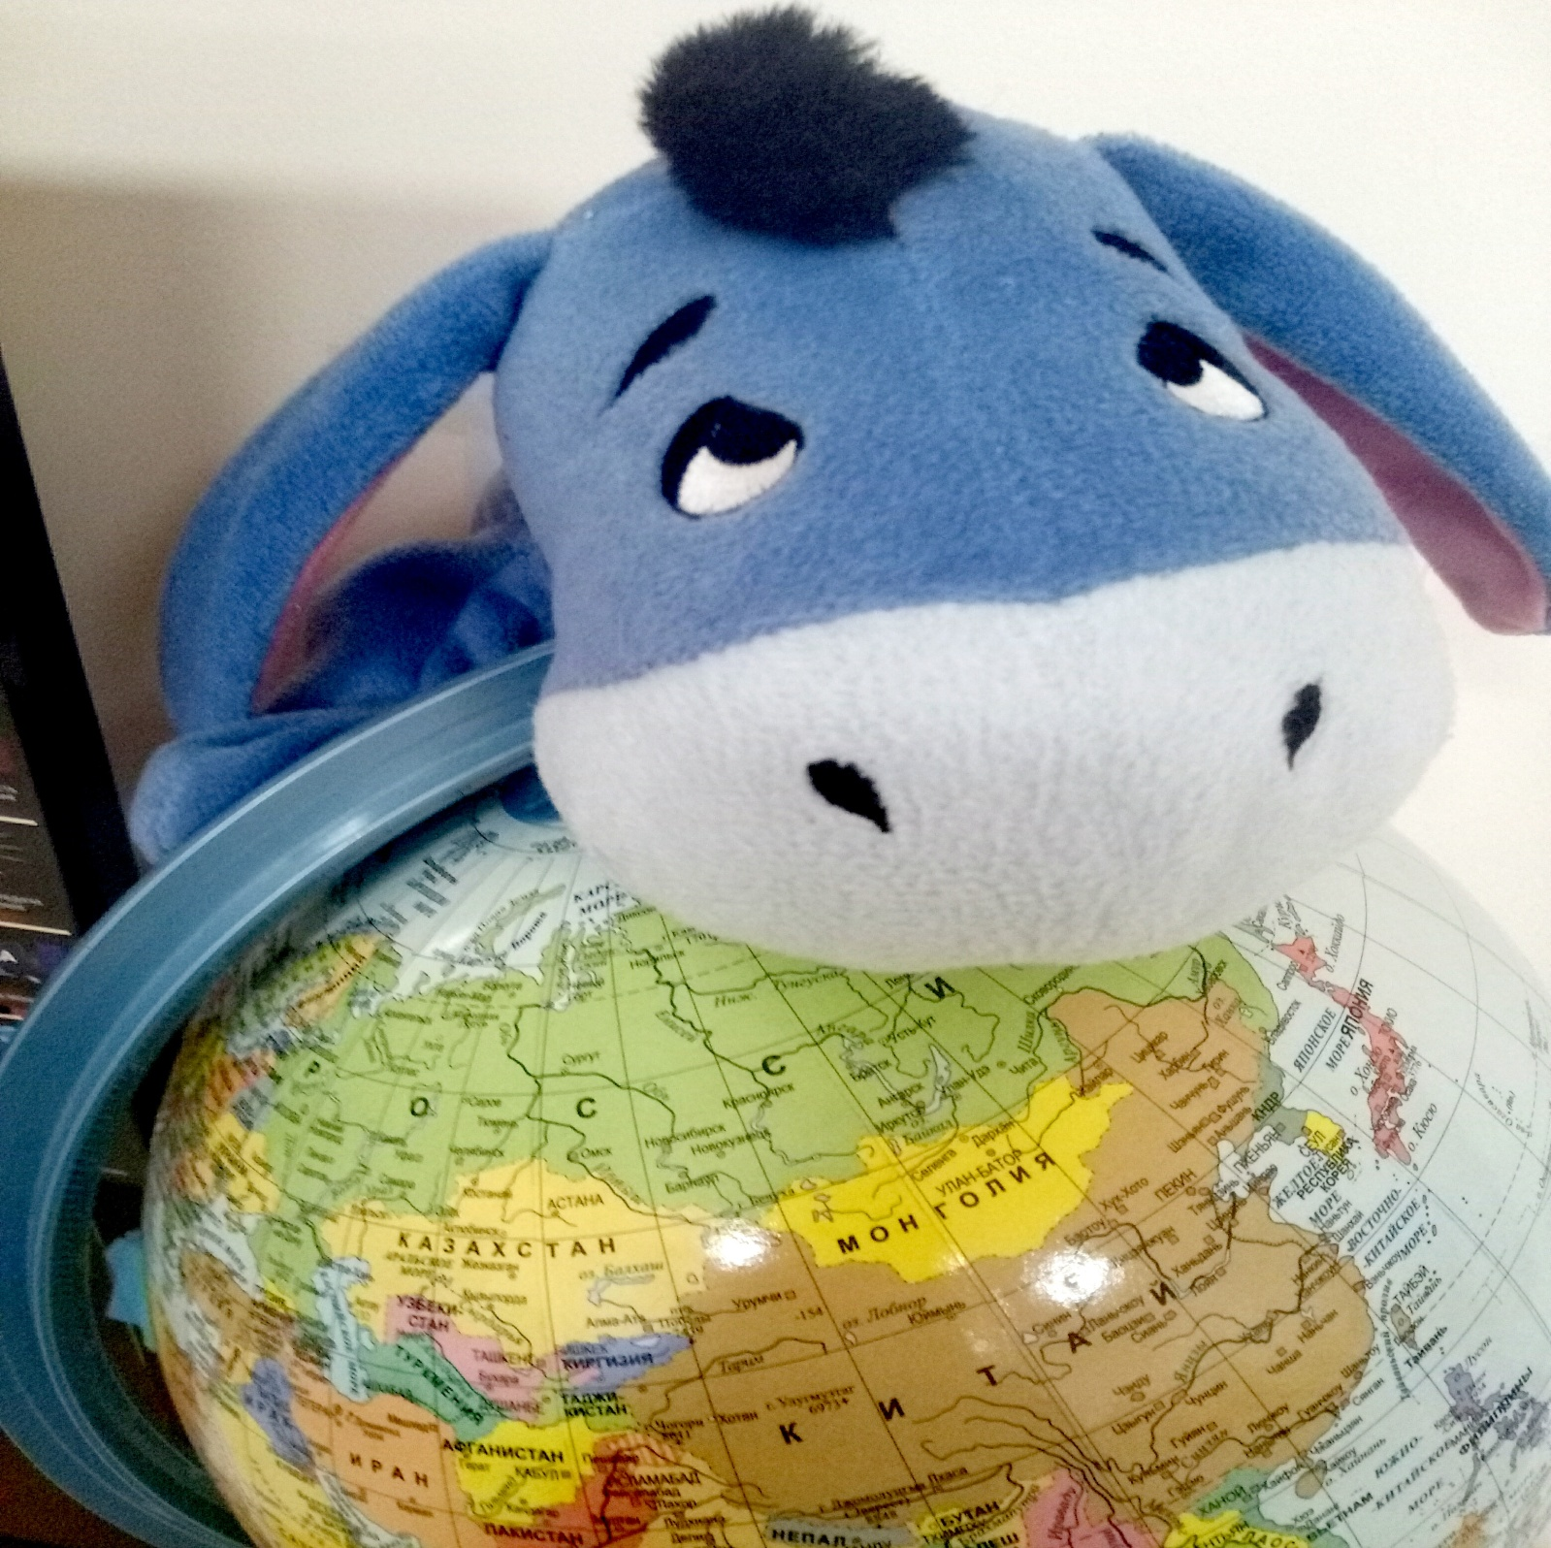

Конспект непосредственно образовательной деятельности
в подготовительной к школе группе.
Тема | «Что мы знаем о России?»
Цель | Закреплять знания детей о России, о символике страны: флаг, герб, гимн. Расширить знания детей о своей стране, о прикладном народном творчестве.
Задачи | Обучающие:  - формировать элементарные представления о быте, традициях русского народа, а так же устойчивый интерес к духовным ценностям через игры, загадки, художественное творчество,  - формировать умение образовывать степени сравнения качественных имен прилагательных.  - обогащать словарный запас детей,  Развивающие:  - развивать познавательный интерес к истории Родины,  -формировать грамматически правильный строй речи, умение поддерживать непринужденную беседу, отвечая на вопросы воспитателя.  - развивать умение составлять короткий рассказ с опорой на личный опыт.  Воспитательные:  - воспитывать патриотизм, уважение к русским традициям, культуре России,  - воспитывать потребность в речевом общении в паре, слушать и слышать друг друга.
Ведущая образовательная область | Познавательное развитие.
Перечень видов детской деятельности | Коммуникативная деятельность - общение в парах, беседа с Осликом, свободное общение.  Игровая деятельность - дидактическая игра, отгадывание загадок. Двигательная деятельность - пальчиковая гимнастика.
Средства обучения и воспитания | Материальные средства:  - фарфоровые фигурки, деревянные матрешки, пазлы декоративной росписи, флаг и герб России, иллюстрации русских городов, игрушка Мишка, глобус, игрушка Ослик.  - Создание воспитывающей ситуации: (приход гостя в виде Ослика).
Планируемый результат | Дети смогут рассказать о русском народном творчестве, об основных символах страны, смогут показать нашу страну на глобусе.
Характер взаимодействия субъектов деятельности | «Ребёнок - ребёнок» - собирание пазлов.  «Взрослый - ребёнок» - отгадывание загадок, пальчиковая гимнастика.  «Ребёнок - группа детей» - собирание корзины.
Оборудование, материалы | столы, стулья, глобус, корзина.
Организация пространства | Стульчики расставлены полукругом, перед стульчиками стол, чтобы при работе за ним все дети видели друг друга.
Содержание деятельности
Мотивационно – побудительный этап
Педагог:
Я здороваюсь везде -
Дома и на улице,
Даже «Здравствуй» говорю
Я соседской …
Дети ...курице. (Дети показывают «крылышки»)
Здравствуй, солнце золотое! (Показывают солнце)
Здравствуй, небо голубое! (Показывают небо)
Здравствуй, вольный ветерок! (Показывают «ветерок»)
Здравствуй, маленький дубок! (Показывают «дубок»)
Здравствуй, Утро! (Жест вправо)
Здравствуй, День! (Жест влево)
Нам здороваться не лень! (разводят обе руки в стороны)
-Ребята, к нам в гости пришел Ослик, он объехал много стран и городов и вот оказался у нас. Ему очень интересно узнать про нашу страну, про нашу культуру.

Основной этап
-Давайте ему поможем и скажем, как называется наша страна?
(ответы Детей)
- Это наша Родина – Россия.
- Посмотрите, Ослик принес нам, что-то не обычное круглое, похожее на мяч, только он цветной зеленый, синий. Как вы думаете, что это? (ответы детей)
-Это глобус! Давайте с вами посмотрим на него и найдем нашу страну.
Как велика и необъятна наша Родина! В ней много озер, морей и рек. Она больше любой другой страны мира.
Как и мы все с вами отличаемся друг от друга, цветом волос и глаз, именем так и у всех государств есть свои отличительные знаки – это Государственные символы - гербы и флаги. Назовите основные символы нашей страны (ответы детей)
Как выглядит флаг нашего государства? (ответы детей)
Вы знаете, что такое герб?
Герб – это знак отличия, эмблема государства.
Посмотрите внимательно на наш герб, что вы видите? (ответы детей).
На гербе России изображен орел с двумя головами. У него две головы, потому что он должен смотреть во все стороны огромной страны и видеть все, что происходит вокруг. Над головами орла три короны, а в лапах он держит знаки царской власти: скипетр и державу. На щите изображен всадник на белом коне Георгий Победоносец. Он побеждает дракона, что означает победу добра над злом. Орел – это символ солнца, небесной силы, огня и бессмертия.
- А кто же является самым главным человеком в нашей стране? (ответы детей)
Правильно ребята, это президент.
- вы знаете, как зовут президента нашей страны? (ответы детей)
Путин В.В. –президент нашей великой и могучей страны.
- Как вы думаете, ребята, какую работу выполняет наш президент? (ответы детей)
Он является главой государства и отвечает за всей людей, которые живут в России. Он старается, чтобы все жили хорошо и дружно, и чтобы никогда не было войны.
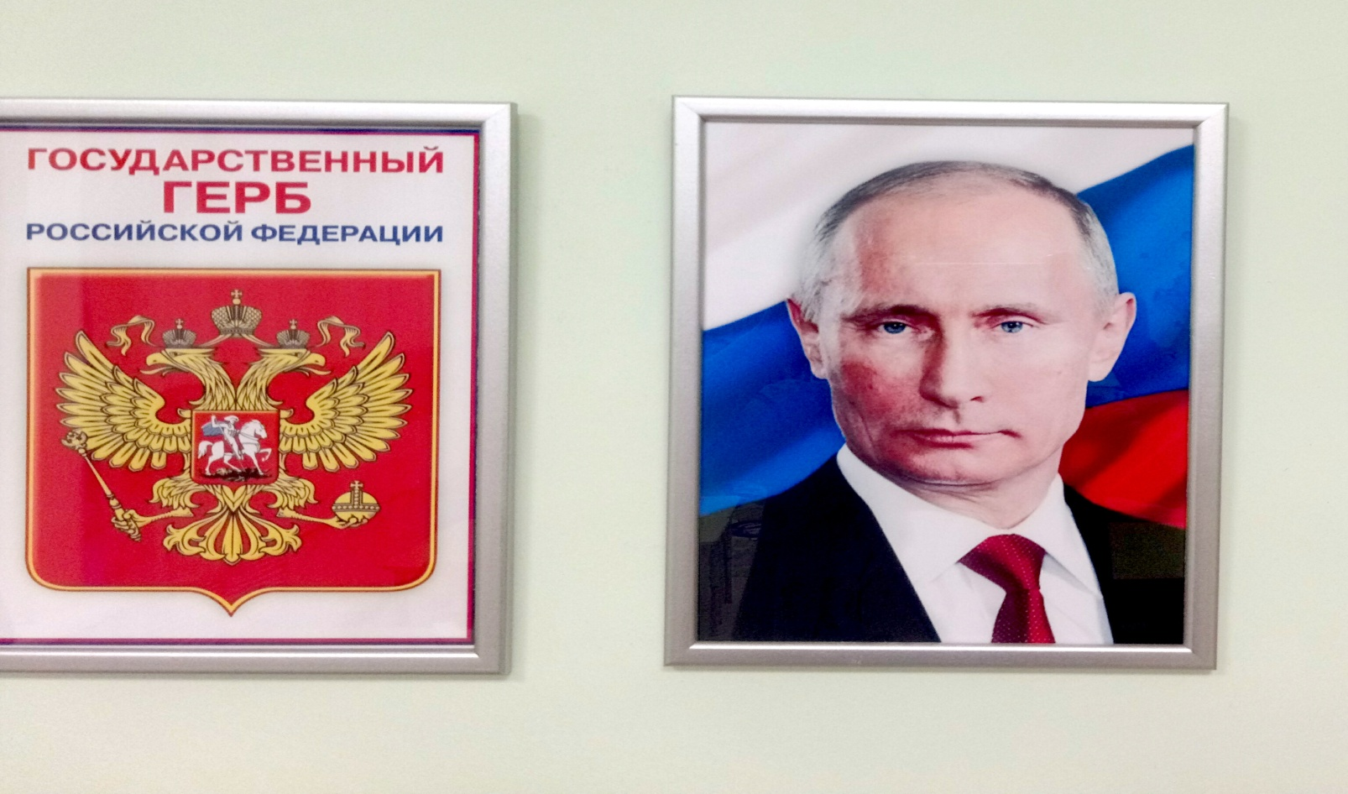
(пальчиковая гимнастика)
Воспитатель: Ребята, как вы думаете, чем славится наша страна? Что такого красивого и необычного создавалось и создается у нас в стране? О чем или о ком мы можем рассказать нашему другу Ослику? (ответы детей)
Давайте я загадаю ему загадки, а вы помогайте:
Деревянная подружка,
Без неё я как без рук,
На досуге – веселушка,
И накормит всех вокруг.
Кашу носит прямо в рот.
И обжечься не даёт (деревянная ложка).
«Ростом разные подружки,
Все похожи друг на дружку.
Раз, два, три, четыре, пять...
Даже всех не сосчитать». (Матрёшка)
-А вы умеете собирать матрешек в домик? Давайте попробуем собрать и посчитать их.
Дети подходят к столу и считают матрешек, собирают их.

А вот еще загадки:
1. Сине-белая посуда,
Расскажи-ка, ты откуда?
Видно издали пришла
И цветами расцвела:
Голубыми, синими,
Нежными, красивыми. (Гжель)

2. Веселая белая глина,
Кружочки, полоски на ней
Козлы и барашки смешные,
Табун разночветных коней.
Кормилицы и водоноски,
И всадники и ребетня,
Собаки, гусары и рыбки,
А ну, отгадайте, кто я? (Дымковская игрушка)

3. Разные ложки и ковши
Ты разгляди-ка не спеши.
Там травка вьется и цветы
Удивительной красы.
Блестят они как золотые,
Как будто солнцем залитые.
Все листочки, как листочки
Здесь же каждый золотой.
Красоту такую люди называют....... (Хохломой).

4. Из липы доски сделаны,
И прялки, и лошадки
цветами разрисованы,
Как будто полушалки.
Там лихо скачут всадники,
жар-птицы ввысь летят.
И точки черно-белые
На солнышке блестят. (Городецкая роспись)

-Сейчас мы покажем Ослику наши декоративные росписи. Ой, что это? Все картинки перепутались, и теперь Ослик не знает какая роспись как называется. Давайте поможем ему и соберем пазлы по порядку.
(дети собирают пазлы «Разноцветные картинки»)

-Смотрите здесь еще разные статуэтки, красивая нарядная барыня, красивые тарелки. Как можно назвать это все: (ответы детей)
-Это Изделия русских народных мастеров.
Изделия русских народных мастеров широко известны за пределами России. Это наша национальная гордость! Мы гордимся умением наших мастеров, которые несут людям красоту и радость. Ребята, а рядом с вами тоже живут настоящие русские мастера, как вы думаете кто это? (ответы детей).
-Это наши бабушки! они вяжут носочки, рукавички, вышивают красивые салфетки и много всего не обычного, они настоящие русские мастера!
-Ребята, Ослику очень понравился наш рассказ о нашей Родине, но ему надо отправляться дальше в свое путешествие. Давайте соберем ему корзинку, куда сложим ему подарки и русские народные сувениры, чтобы приехав в другую страну, он смог рассказать о нашей стране России другим ребятам.
(дети складывают в корзинку предметы)
- Большое спасибо вам ребята, что помогли мне сегодня рассказать о нашей родине и о нашей культуре. Думаю, что Ослик обязательно расскажет о нас ребятам из других стран.
- Что вам больше всего запомнилось и понравилось? (ответы детей).
- Что нового вы узнали сегодня? (ответы детей).
Воспитатель:
Времена теперь другие, как и игры и дела
Далеко ушла Россия, от страны какой была,
Но приданья старины, забывать мы не должны
Слава русской старине! Слава русской стороне!
До свиданья, ребята! До свиданья, Ослик!
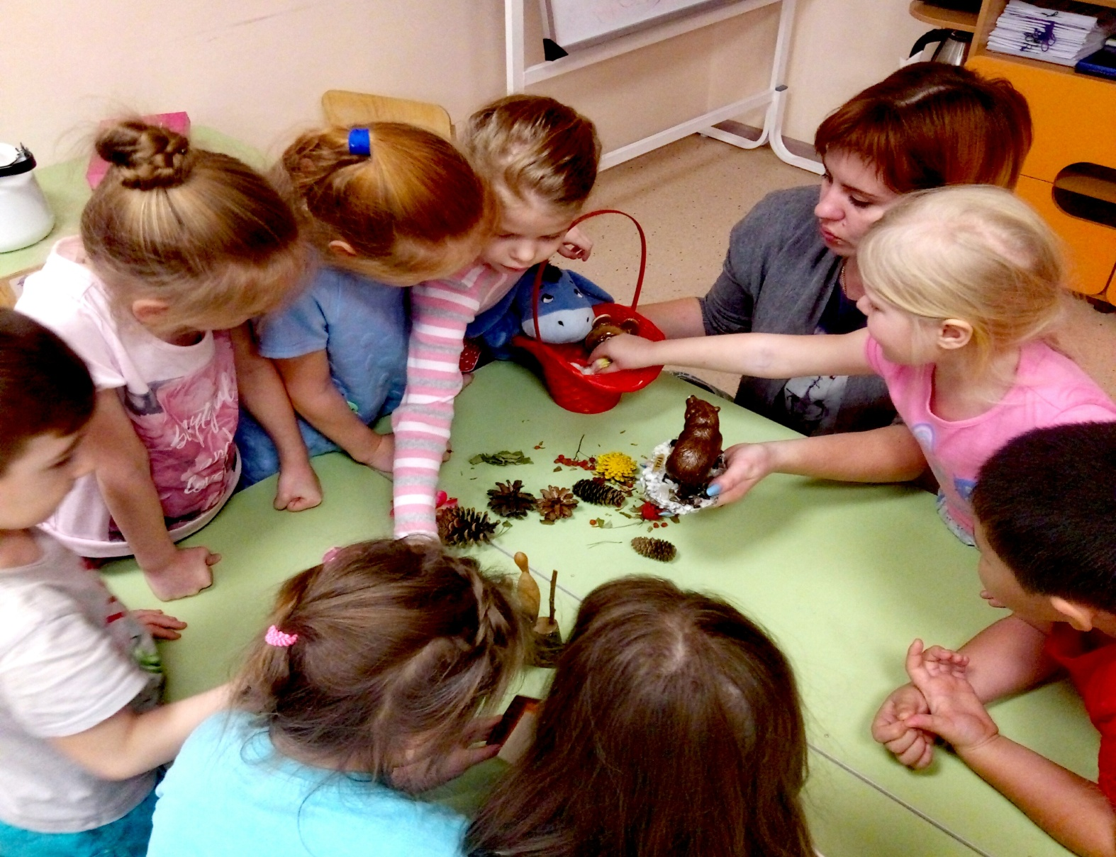
Пальчиковая гимнастика
«Кто такие пальчики?»
Разве это пальчики? Это ж просто мальчики.
Вот Большой – смешной толстяк,
Любит хвастать просто так.
«Как дела?» — спроси его, —
Он подпрыгнет, крикнет: «Во!»
Если ослик мой не спит,
Указательный грозит.
Всем он всё указывает,
Всем он всё показывает.
Средний палец – злой мальчишка,
Щёлкнет по лбу, сразу шишка.
А потом и сам ревёт:
«Больно! Больно! Дайте йод!»
Безымянный до утра
выбирает имена.
А мизинец – мой любимец,
Поведу его в зверинец,
Эскимо ему куплю, очень маленьких люблю!

Рефлексивный этап
Педагог:
- Как называется страна, в которой мы живем?
- Что вам запомнилось?
- Что нового вы узнали сегодня?
- Какое задание больше всего понравилось? Почему?
Спасибо, мне было с вами тоже интересно.

Список используемой литературы
1. Ветохина, А.Я. Нравственно-патриотическое воспитание детей дошкольного возраста. Планирование и конспекты занятий. Методическое пособие для педагогов. / А.Я Ветохина, З.С. Дмитренко, Е.Н. Краснощекова, С.П. Подопригора, В.К. Полынова, О.В. Савельева. – СПб. ООО Изд. Детство-пресс , 2010. – 192 с.
2. Маханева, М.Д. Нравственно-патриотическое воспитание дошкольников: Методическое пособие. / М.Д. Маханева. – М. ТЦ Сфера, 2009. – 96 с.
3. Федеральный государственный образовательный стандарт ДО.
4. Умные ручки: пальчиковые потешки для детей от 3 месяцев до 7 лет: [практ. пособие] / авт.-сост. Андрей Хвостовцев. - Новосибирск : Сибир. университет. изд-во, 2008. – 151 с.
5. Куприна Л. С., Бударина Т. А. и др. Знакомство детей с русским народным творчеством / Л. С. Куприна, Т. А. Бударина и др. - СПб.: ДЕТСТВО-ПРЕСС, 2001. - 400с.

